VisualSVN安装配置
【参考：https://www.cnblogs.com/kimisme/p/4734505.html】

前言：VisualSVN是用于服务器端安装的软件，目的是将安装本软件的机器变成SVN服务器。

VisualSVN安装：
- 进入官网 http://subversion.apache.org/packages.html ，下载VisualSVN
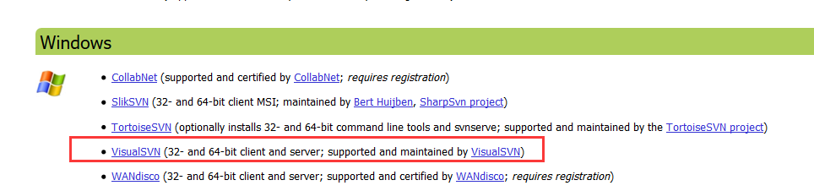
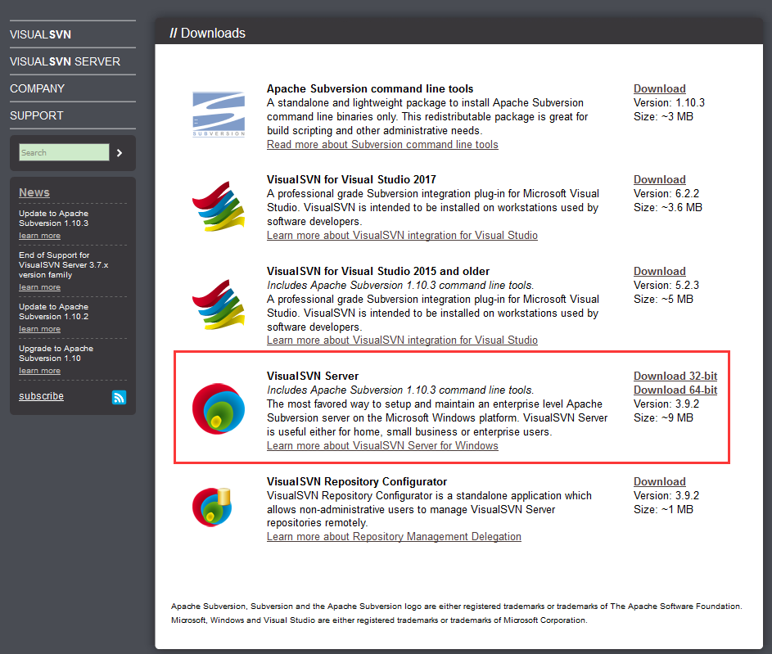
- 点击安装：
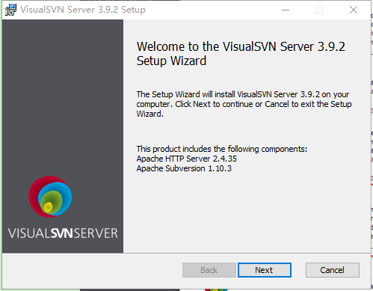
点击next
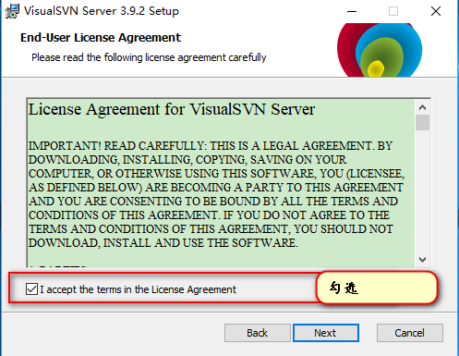
勾选同意，点击next
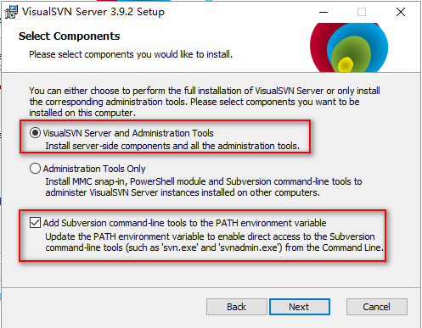
点击next
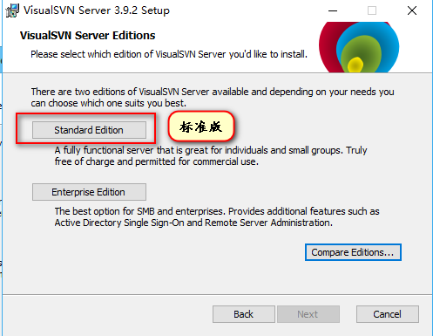
选择标准版
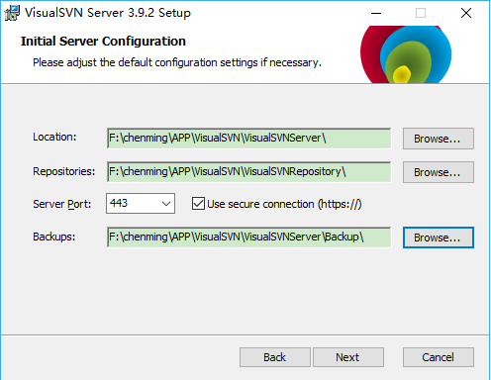
- Location：VisualSVN Server的安装目录
- Repositories：版本库目录
- Server Port：应用端口
点击next
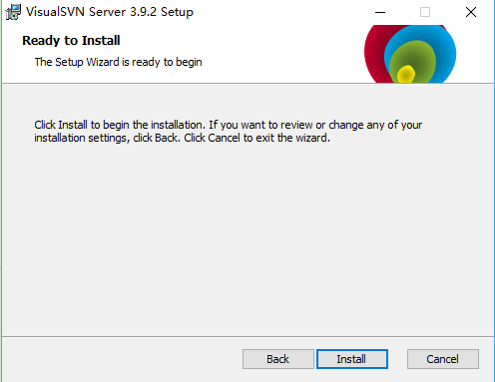
点击install
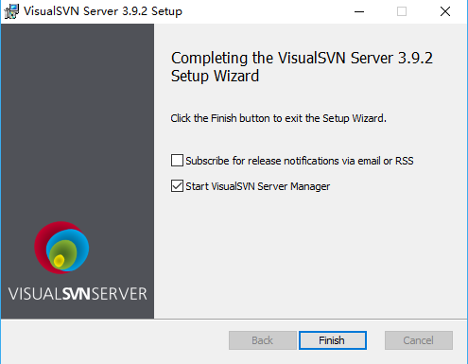
点击Finish

VisualSVN 配置：

创建一个仓库：
在【Repositories】上右键-->【Create New Repository】
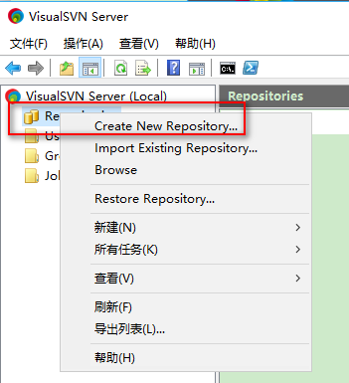
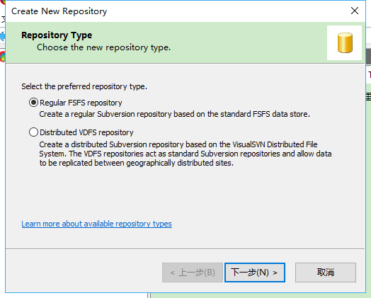
选择标准的文件存储格式，点击【下一步】：
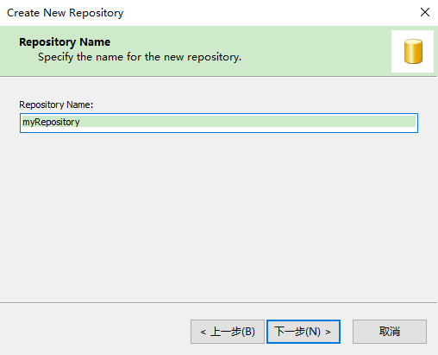
输入仓库名字，点击【下一步】：
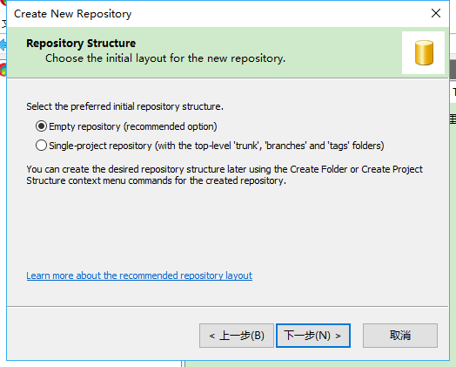
选择新建一个空的仓库，点击【下一步】：
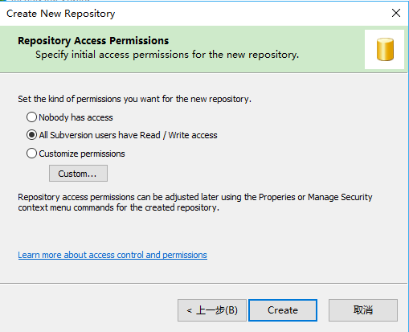
选择所有用户都可以访问和查看，点击【Create】：
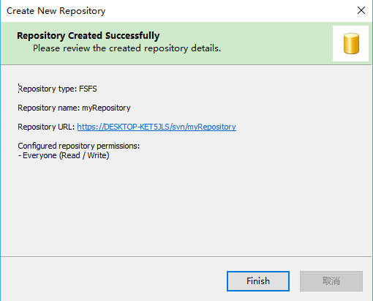
创建成功，可以看到访问地址

创建用户：
在【Users】上右键-->选择【Create User】
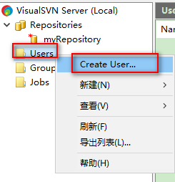
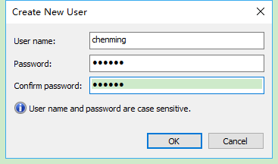
输入账号密码，点击【OK】：
总共创建了三个用户，为之后的分组做准备
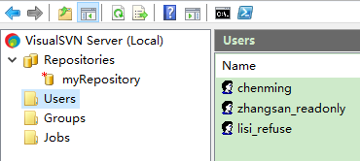

创建组，并将添加到组里：
在【Groups】上右键-->选择【Create Group】
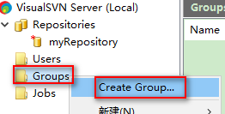
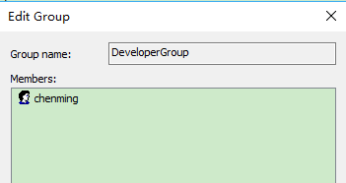
输入组名，同时为该组分配User
总共创建了三个分组，并为这三个分组选择了各自的User
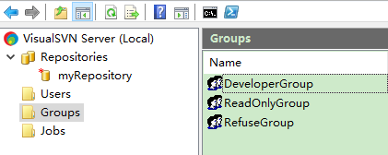
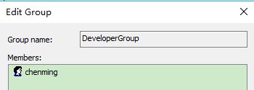
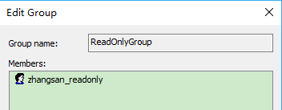
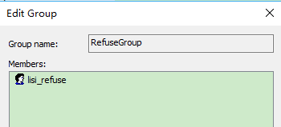
- DeveloperGroup下的用户都是开发人员，之后为这个组设置读/写权限
- ReadOnlyGroup下的用户都是只有读权限，没有写权限，之后为这个组设置Readonly权限
- RefuseGroup下的用户都是拒绝登录的，之后为这个组设置No Access

给用户设置权限：
在【Repositories】-->【myRepository】上右键-->选择【Properties】
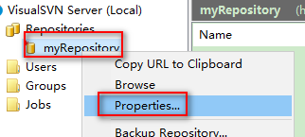
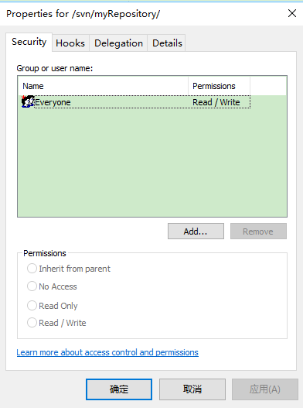
点击【Add】添加组或用户，并为这个组或用户设置权限
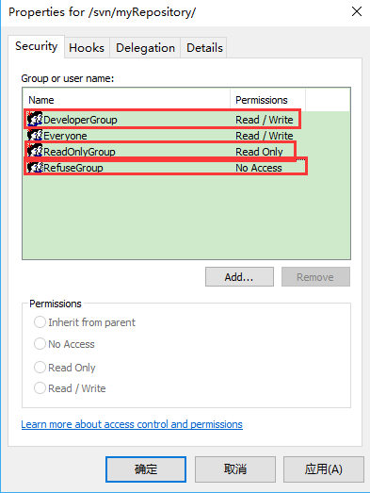
- 为DeveloperGroup设置【Read/Write】权限
- 为ReadOnlyGroup设置【Read Only】权限
- 为RefuseGroup设置【No Access】权限

问题：
在配置用户或者用户组的权限之后，使用No Access的用户或用户组登陆之后，发现仍然能够连接到项目；使用 Read Only权限的用户或用户组登陆之后，发现仍然能够提交代码。
出现这样的情况，要检查以下几种情况：
- 检查为用户或用户组设置的权限是否正确。
- 删除 Everyone这个用户组或者修改该用户组的权限。这个用户组表明任何用户都有该用户组指定的权限，也即就是任何用户都有读/写权限
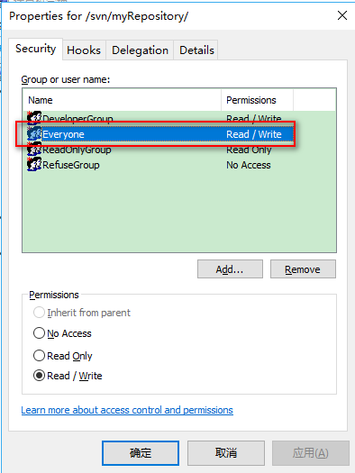
最后发现是 Everyone 这个用户组的问题，我们将这个用户组删除之后，再重启VisualSVN就能够正常了，此时，
1）如果是No Access的用户登录，会出现下面的提示：
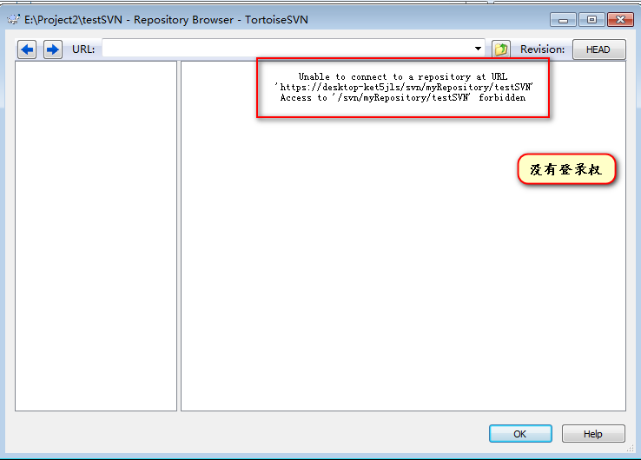
2）如果是Read Only的用户，当我们提交的时候：
